COMMUNIQUÉ DE PRESSE
IQD lance son nouvel oscillateur à tension d’alimentation variable
Waldenburg (Allemagne), le 27 octobre 2020 – IQD Frequency Products a le plaisir de lancer sa toute dernière série d’oscillateurs, le IQXO 951, qui fonctionne avec une plage de tension d’alimentation de 1,6 V à 3,3 V. De nombreuses applications industrielles et grand public d’aujourd’hui nécessitent des batteries comme source d’énergie. Par conséquent, les produits doivent gérer un changement de tension lorsque la batterie se décharge. Ceci peut entraîner des problèmes de conception lors de l’utilisation d’un oscillateur classique avec une tension d’alimentation fixe. Une batterie déchargée peut provoquer une diminution de la tension source et par conséquent modifier la fréquence de l’oscillateur. Ceci signifie que la synchronisation dans l’application sera moins précise.
L’IQXO-951 est disponible dans des boîtiers standard de 3,2 x 2,5 mm, 2,5 x 2,0 mm et 2,0 x 1,6 mm. Il permettra aux fabricants d’équipements électroniques de bénéficier d’une stabilité standard de ± 25 ppm sur la plage de température de fonctionnement industrielle allant de -40 à 85 degrés Celsius. De plus, des pièces sont également disponibles avec une plage de température de fonctionnement étendue de -40 à 125 degrés Celsius.
Les nouveaux oscillateurs conviennent à la plupart des applications conçues pour les produits alimentés par batterie. De plus, il permet aux clients de réduire la gestion de leur nomenclature en utilisant une seule pièce au lieu de plusieurs oscillateurs avec des tensions d’alimentation fixes. Les marchés les plus usuels pour ces applications sont les télécommunications, l’IoT (Internet des objets), le secteur médical et bien d’autres encore.
Retrouvez plus de renseignements sur l’oscillateur IQXO-951 sur www.iqdfrequencyproducts.fr. Pour obtenir plus de conseils, merci de contacter un membre de notre équipe commerciale ou de notre équipe technique.

Images disponibles
Les images suivantes peuvent être téléchargées sur Internet pour impression : http://www.htcm.de/kk/wuerth

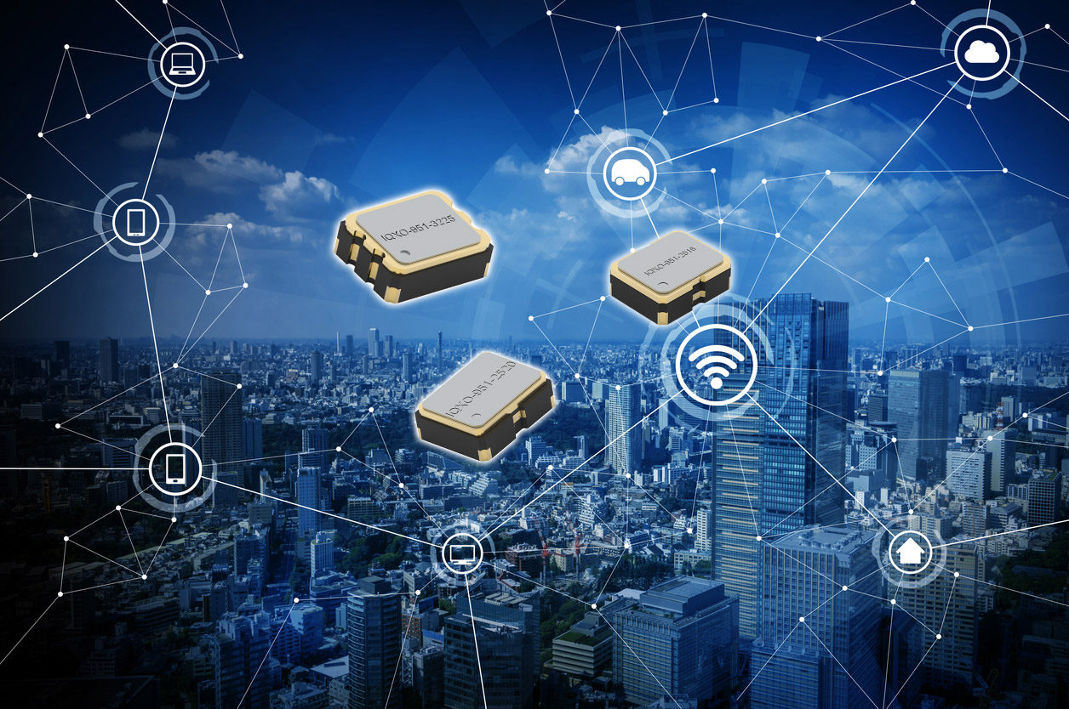
Source : IQD
Oscillateurs de la série IQXO-951 en boîtier standard (SPXO)

À propos de IQD
Forte de plus de 40 ans d’expérience dans la fabrication des produits de fréquence, la société IQD est un leader de marché réputé dans le secteur du contrôle des fréquences et fait partie du groupe Würth Elektronik eiSos, un des fabricants européens leaders de composants passifs. Avec des clients actifs dans plus de 80 pays, IQD propose une des gammes les plus complètes de produits fréquentiels, allant du produit de qualité commerciale à faible coût, aux produits utilisés dans des applications haute-fiabilité pour les secteurs industriel et automobile. Note gamme comprend : Les Quartz, Oscillateurs, Quartz et Oscillateurs AEC-Q200, VCXO, TCXO, OCVCSO & OCXO, OCXO synchronisés par GPS, et Oscillateurs au rubidium.
Pour plus d'informations, visitez www.iqdfrequencyproducts.fr

À propos du groupe Würth Elektronik eiSos
Le groupe Würth Elektronik eiSos est un fabricant de composants électroniques et électromécaniques pour l'industrie électronique et un facilitateur technologique pour des solutions électroniques pionnières. Würth Elektronik eiSos est l'un des plus grands fabricants européens de composants passifs et est actif dans 50 pays. Les sites de production situés en Europe, en Asie et en Amérique du Nord fournissent un nombre croissant de clients dans le monde entier.
La gamme de produits comprend : composants CEM, inductances, transformateurs, composants RF, varistances, condensateurs, résistances, quartz et oscillateurs, modules de puissance, bobines pour le transfert de puissance sans fils, diodes électroluminescentes, connecteurs, Composants pour alimentations, switchs, boutons-poussoirs, plots de connexion de puissance, porte-fusibles, capteurs et solutions pour la transmission de données sans fils.
L'orientation service inégalée de la société se caractérise par la disponibilité de tous les composants du catalogue en stock sans quantité minimum de commande, des échantillons gratuits et une assistance étendue via un personnel technico-commercial et des outils de sélection.
Grâce à son partenariat technologique avec l’équipe de Formule E Audi Sport ABT Schaeffler et à son soutien à la série de courses de Formula Student, la société démontre sa force novatrice en matière de mobilité électrique
(www.we-speed-up-the-future.com).
Würth Elektronik fait partie du groupe Würth, leader mondial sur le marché des techniques d'assemblage et de fixation. La société emploie 7300 personnes et a réalisé un chiffre d'affaires de 822 millions d'euros en 2019.
Würth Elektronik : more than you expect !
Pour plus d'informations, visitez www.we-online.fr

Autres informations :  IQD Frequency Products Ltd  Rebecca Long  Station Road  Crewkerne  Somerset  TA18 8AR  Royaume-Uni  Tél : +44 1460 270270  Courriel : rebecca.long@iqdfrequencyproducts.com  www.we-online.fr  www.iqdfrequencyproducts.com | Contact presse :  HighTech communications GmbH  Brigitte Basilio  Brunhamstrasse 21  81249 München  Allemagne  Tél : +49 89 500778-20  Fax : +49 89 500778-77  Courriel : b.basilio@htcm.de  www.htcm.de

